Retificador Monofásico de meia onda Carga R
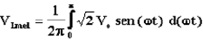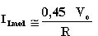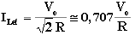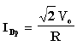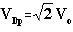
Retificador Monofásico de meia onda Carga RL
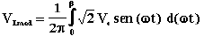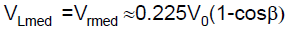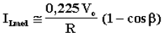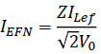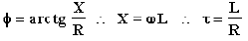
Retificador Monofásico de meia onda Carga RL com DRL
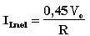
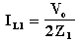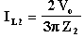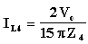
Retificador Monofásico de meia onda com Transformador
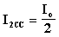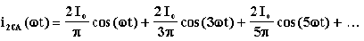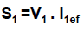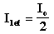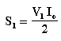
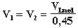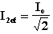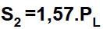
Retificador Monofásico de onda Completa com Ponto Médio Carga R
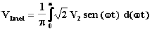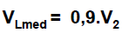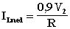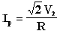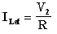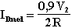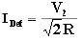
Retificador Monofásico de onda Completa com Ponto Médio Carga RL
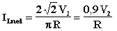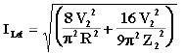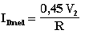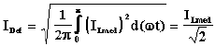
Retificador Monofásico de onda Completa c/ Ponto Médio c/ Transformador
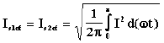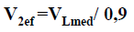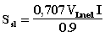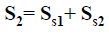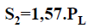

Retificador Monofásico de onda Completa em Ponte Carga R
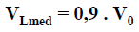
Retificador Monofásico de onda Completa em Ponte Carga RL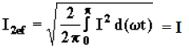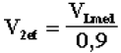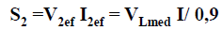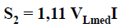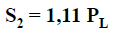 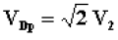
Retificador Trifásico de meia onda (três pulsos) com Carga R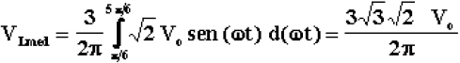 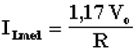
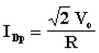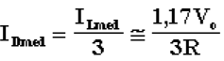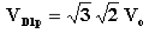
Retificador Trifásico de meia onda (três pulsos) com Carga RL
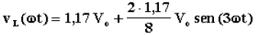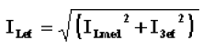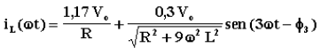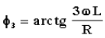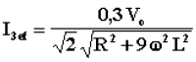
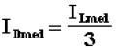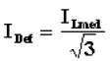
Retificador Trifásico de meia onda (três pulsos) com Transformador
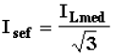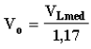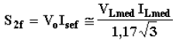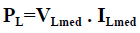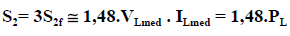
Retificador Trifásico de onda Completa (seis pulsos) Carga R
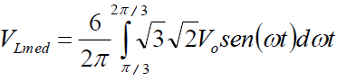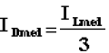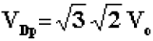
Retificador Trifásico de onda Completa (6 pulsos) Carga RL c/ Transformador
